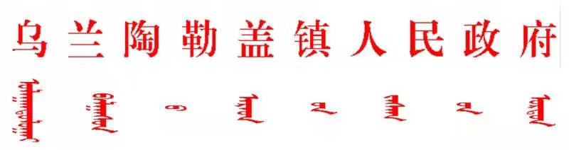

乌兰镇政函〔2023〕277号

乌兰陶勒盖镇人民政府关于报送《全旗重大
事故隐患专项排查整治2023行动
实施方案》落实情况的函

旗安委办：
乌兰陶勒盖镇人民政府认真贯彻落实党的二十大精神和习近平总书记关于安全生产重要论述，深入落实全区重大事故隐患专项排查整治行动动员部署会议精神和旗安全生产委员会关于印发《全旗重大事故隐患专项排查整治2023行动实施方案>的通知》要求，大力推动重大安全风险防控措施落实落细，现将重大事故隐患专项排查整治2023行动落实情况汇报如下：
一、总体要求
通过开展重大事故隐患专项排查整治，深入学习贯彻习近平总书记关于安全生产重要论述精神，按照中央、自治区、市、旗各级人民政府决策部署，乌审旗人民政府的要求，牢固树立以人民为中心的发展思想和安全发展理念，强化底线思维和红线意识，全面落实安全生产“党政同责、一岗双责、齐抓共管、失职追责”和“管行业必须管安全、管业务必须管安全、管生产经营必须管安全”要求,持续深入落实安全生产隐患排查治理、专项整治、从严监管执法、宣传教育、提升应急救援能力等五项常态化工作。进一步提高各嘎查村社区驻镇二级单位及全镇人民群众安全意识，促进隐患排查治理和安全专项整治工作深入开展，立足于治隐患、防事故，建立健全隐患治理和安全生产监控制度。加强事故预报、预警、预防和应急救援工作，构建安全生产长效机制，提高安全生产管理水平，为维护好人民群众生命财产安全和全旗经济高质量发展、社会大局和谐稳定提供有力的安全生产保障。
- 组织领导
为扎实推进安全生产重大事故隐患专项排查整治，切实加强组织领导和统筹协调，形成工作合力，根据旗委、政府和镇党委工作要求，制定乌兰陶勒盖镇重大事故隐患专项排查整治2023行动实施方案，成立镇安全生产重大事故隐患专项排查整治领导小组和专项行动整治组工作专班。领导小组是全镇安全生产专项行动统一领导指挥协调机构，负责研究部署、指导协调全镇安全生产专项行动工作，分析全镇安全生产形势，研究解决安全生产专项行动工作中的重大问题；统筹协调各嘎查村、各部门和工作专班组织开展重大事故隐患专项排查整治工作。
三、排查整治
各嘎查村社区、二级单位、驻地企业，主动对照检查内容认真开展自查自改，并督促企业深入开展安全风险隐患排查和整改落实，组织对辖区内各类单位进行全覆盖检查，分行业领域建立检查台账，列出问题和隐患清单，落实整改责任和措施，加强跟踪督办，实现闭环管理。针对本行业领域实际，细化检查事项、具体内容和检查标准，组织指导本行业领域大检查并进行督查、抽查，开展专项督导、检查，充分发挥专家作用，确保真发现问题、发现真问题，截止目前乌兰陶勒盖镇政府牵头，组织镇二级部门、各嘎查村社区对全镇重点行业、重点场所开展安全隐患大排查7次，建筑施工领域隐患排查3次，“九小”场所隐患排查8次，累计检查各类企业、个体户52家，查出一般隐患17起，立即整改17起，目前已经全部整改到位。我镇未发现重大事故隐患。
四、宣传引导
各部门充分发挥媒体的舆论引导与监督作用。以多形式、多渠道、全方位开展宣传，对安全生产专项行动进行系列报道，形成全社会关注、支持、参与专项行动的良好氛围。

乌兰陶勒盖镇人民政府
2023年8月22日

乌兰陶勒盖镇党政综合办公室 2023年8月22日印发

